2001 р.:
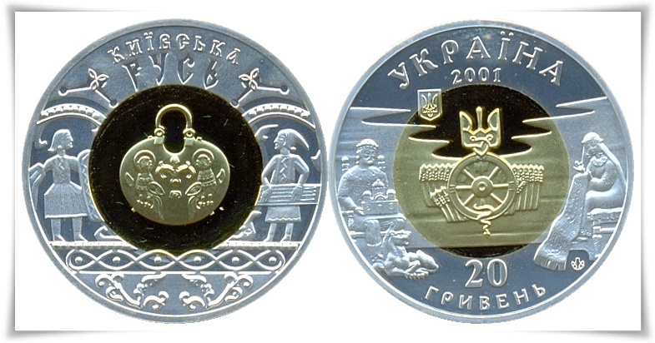 | Монета номіналом 20 гривень – 2001_colt.jpg  Срібло, золото  На реверсі в центрі вміщено зображення колта XI–XII ст. періода Київської Русі  Джерело: http://coins-ukraine.at.ua/photo/jubilejnye_monety/kievskaja_rus/11-0-278
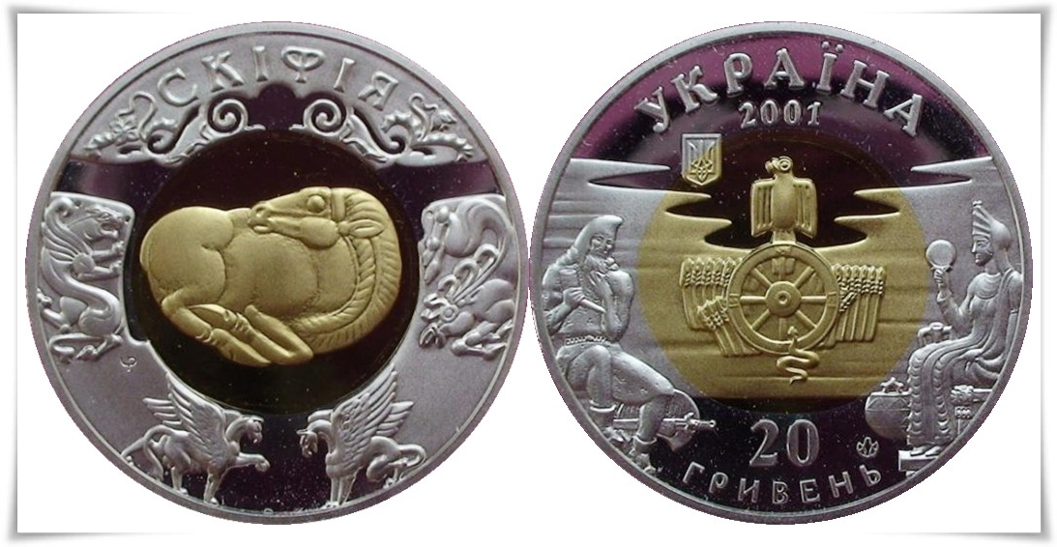 | Монета номіналом 20 гривень – 2001_horse.jpg  Срібло, золото.  На реверсі в центрі вміщено зображення коня на золотій пластині VII – початок VI ст. до н.е., знайденій у кургані поблизу с. Бобриця, Черкаська обл.  Художник і скульптор Роман Чайковський.
2003 р.
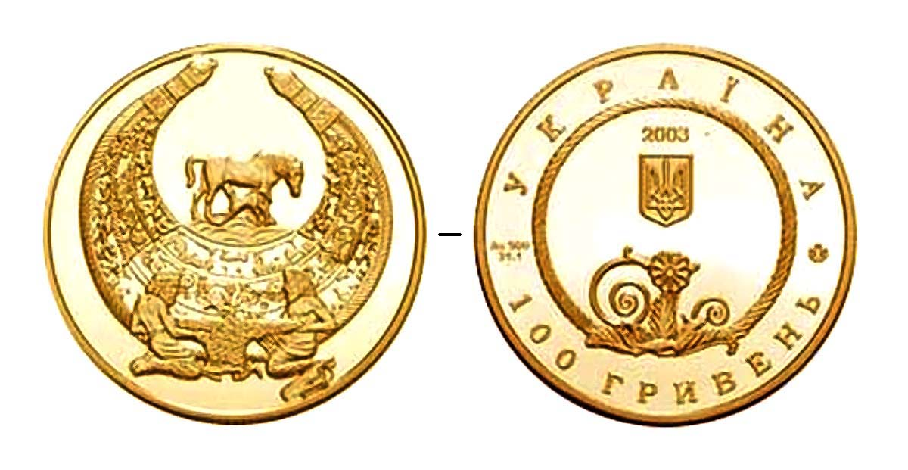 |  | Монета номіналом 100 гривень – 2003_pectoral.jpg  Золото  Присвячена шедевру ювелірного мистецтва IV ст. до н.е. – золотій пекторалі (знахідка з кургану Товста Могила, Дніпропетровська обл.)  Художник і скульптор Святослав Іваненко
2006 р.
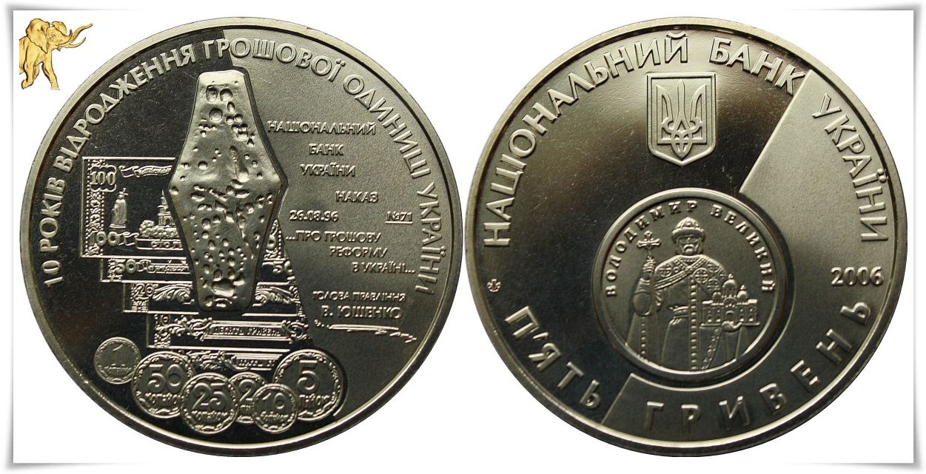 | Монета номіналом 5 гривень – 2006_hrivna.jpg  Нейзільбер  Присвячена 10-річчю грошової реформи в Україні. На реверсі в центрі вміщено зображення срібної гривні XI–XIII ст. київського типу  Художник і скульптор Святослав Іваненко  Джерело: http://coins-ukraine.at.ua/news/?page24
2008 р.:
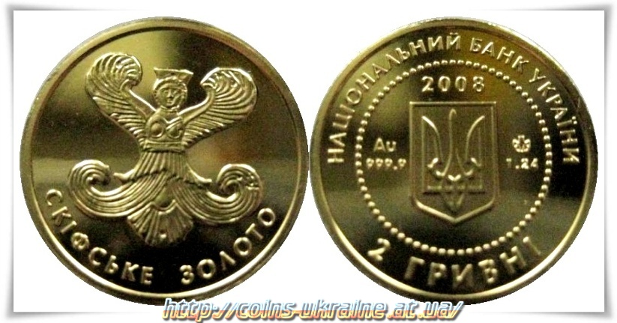 |  | Монета номіналом 2 гривні – 2008_api.jpg  Золото  На реверсі – зображення Богині Апі – прародительки скіфів на золотій пластині IV ст. до н.е.  Художники: Володимир Дем’яненко, Борис Груденко  Скульптори: Володимир Дем’яненко, Святослав Іваненко
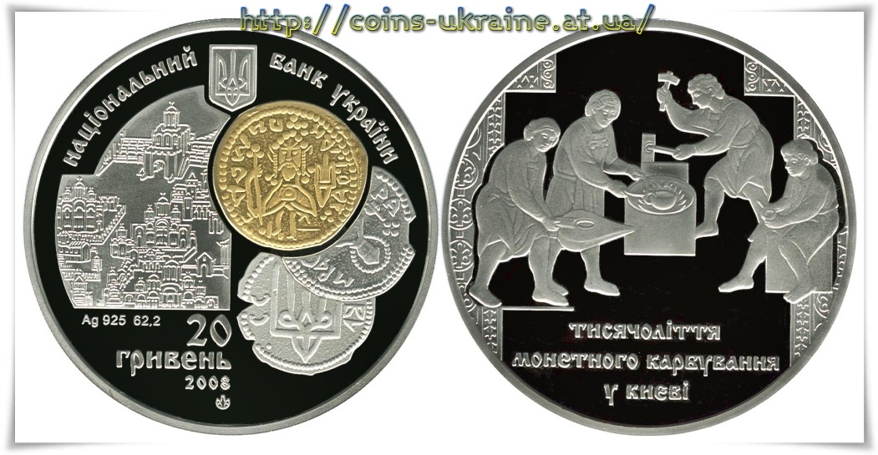 |  | Монета номіналом 20 гривень – 2008_hrivna.jpg  Золото  Присвячена 1000-річчю монетного карбування в Києві. На аверсі вміщено зображення перших давньоруських монет – златників і срібляників кінця X – початку XI ст.  Художник: Груденко Борис, Іваненко Святослав  Скульптор: Дем`яненко Володимир  Джерело: http://coins-ukraine.at.ua/photo/jubilejnye_monety/tysjacheletie_monetnoj_chekanki_v_kieve/11-0-177

2009 р.
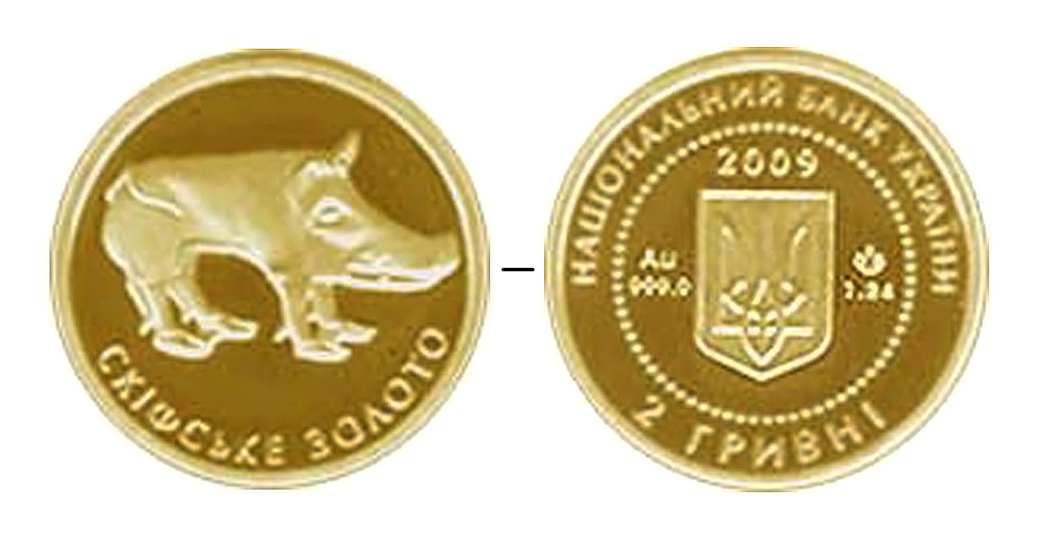 | Монета номіналом 2 гривні – 2009_boar.jpg  Золото  На реверсі – зображення вепра – мініатюрної скульптурки IV ст. до н.е., знайденої в кургані Хомина Могила поблизу с. Гірницьке, Дніпропетровська обл.  Художник і скульптор Володимир Дем’яненко
2011 р.
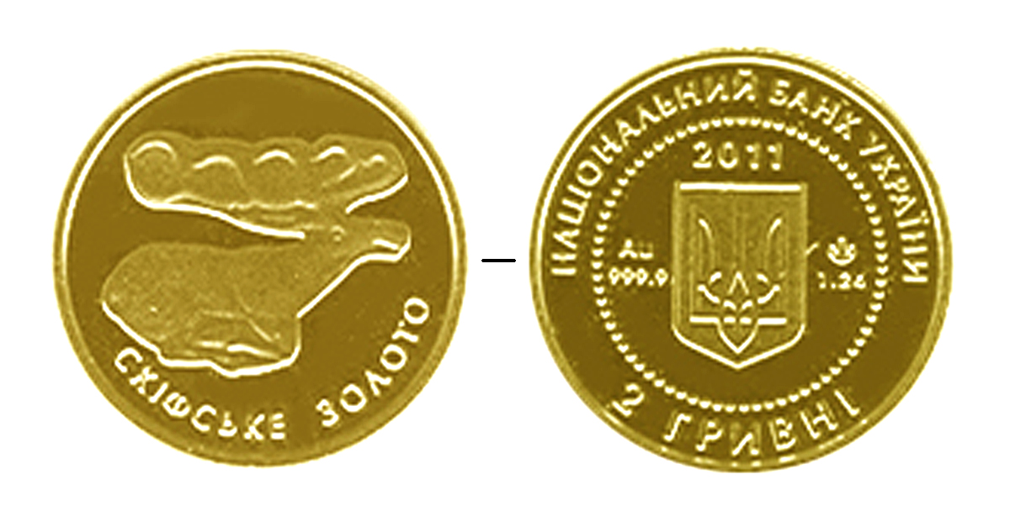 | Монета номіналом 2 гривні – 2011_deer.jpg  Золото  На реверсі в центрі зображення оленя на золотій пластині VII–VI ст. до н.е., знайденій в кургані поблизу с. Синявка, Черкаська обл.  Художники: Володимир Дем’яненко, Борис Груденко  Скульптори: Володимир Дем’яненко, Святослав Іваненко

